Biblioteka Miejska w Łodzi

ZP.26.5.2022

ZAŁĄCZNIK NR 2 DO ZAPYTANIA OFERTOWEGO

FORMULARZ OFERTY

I.DANE WYKONAWCY:

…………………………………………………….……………………………………
[nazwa i siedziba Wykonawcy]

Numer telefonu………………………………….

e-mail................................................................

REGON……………………………………… NIP…………………………………..

II.CENA:

Nawiązując do zaproszenia do składania ofert na wykonanie i dostawę ekspozytorów, wieszaków oraz skrzynek do dystrybucji gazety Łódź.pl przedstawiam ofertę

Lp. | Przedmiot zamówienia | Opis przedmiotu zamówienia | Ilość sztuk | Cena jednostkowa brutto w PLN | Zdjęcia poglądowe | Cena oferty brutto w PLN  Kol.3 x Kol.4
 | Kol.1 | Kol.2 | Kol.3 | Kol.4 | Kol. 5 | Kol.6
1. | Skrzynie na gazety | - Blacha ocynkowana malowana proszkowo kolor czerwony + nalepki;  - Przednia klapa uchylna (75 stopni) z uszczelkami i systemem bezpiecznego domykania, w części do prezentacji gazety (materiał poliwęglan);  - Obciążnik betonowy w podstawie waga ok. 20 kg;  - Wymiary: wysokość: 140-155 cm, szerokość: 50-55 cm, głębokość: 50-55 cm;  - Grubość blachy 0,8 – 1,00 mm. | 20 |  | 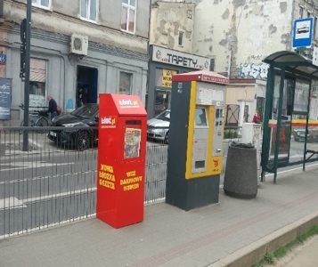
2. | Stojak na gazety | - Wymiar stojaka na gazety: szerokość: 30-35 cm, wysokość 37-40 cm, głębokość: 10 cm;  - Stojak wykonany z siatki lub blachy stalowej malowanej proszkowo;  - Wysokość stojaka 120 cm, stalowa malowana proszkowo podstawa w kształcie litery H wymiar 50x50 cm;  - Logotyp Łódź.pl w górnej części stojaka;  - Kolor stojaka RAL czerwony. | 50 |  | 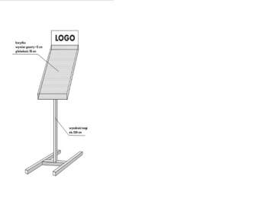
3. | Wieszak na gazety | - Wymiary: długość: 60 cm wraz z uchwytem o długości ok. 15 cm; szerokość: 3,5 cm, wysokość: 2 cm;  - Haczyk - 2 cm;  - Dwa mocowania gazety (gazeta + dodatek) przy pomocy drutu stalowego;  - Drewno bejcowane i lakierowane z logotypem  Wersja a) wypalone „Łódź.pl”  Wersja b) formie lakierowanej naklejki „Łódź.pl”;  - Drewno użyte do produkcji musi zapewnić trwałość i wysoką jakość produktu, nie może brudzić, nie może się deformować, żywica nie może się wydobywać z uchwytu;  - Kolor: ciemny brąz. | 50 |  | Wersja a)  Wersja b)  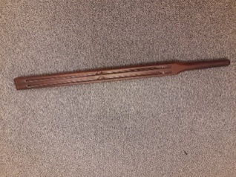
4. | Skrzynki na gazety | - Skrzynka z blachy ocynkowanej o grubości 0,5 – 0,8 mm;  - Skrzynka w kolorze RAL 7040 – farba poliestrowa wygrzewana piecowo;  - Taki sam zamek w każdej skrzynce + 2 klucze do każdej z nich;  - Z tyłu skrzynki system mocowania umożliwiający powieszenie;  - Wymiary: 35 cm (szerokość) x 29 cm (wysokość) x 19,5 cm (głębokość);  - Na froncie skrzynki naklejka według projektu graficznego - wymiary: 16 cm (szerokość) x 6 cm (wysokość). | 30 |  | 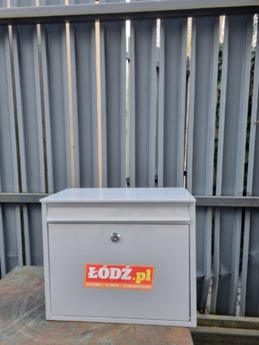
5. | Ekspozytor do MPK | - Kieszeń pionowa wykonana z bezbarwnego poliwęglanu litego o minimalnej grubości 2 mm o wymiarach przedstawionych na rysunku poglądowym (w załączeniu) z kolorowym oznaczeniem logotypu gazety (może być naklejka) oraz brakiem dolnej części ścian bocznych u spodu o wysokości 4 cm (tak by można było wyczyścić kurz lub śmieci zalegające na dole kieszeni);  - Wysokość: 35 cm, szerokość: 32 cm, grubość: 6 cm;  - W przedniej części od góry, centralnie wycięty otwór 10 cm x 10 cm;  - Tylna ściana kieszeni musi być wyposażona w przezroczystą taśmę, która pozwoli na mocowanie kieszeni do szyby;  - Taśma dwustronnie klejąca akrylowa mocna. | 25 |  | 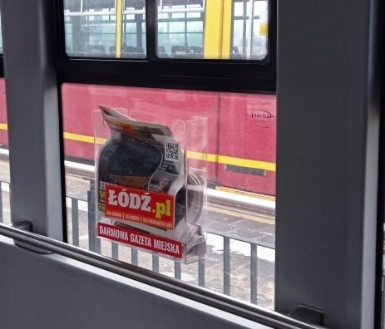

Przedmiot zamówienia | Cena jednostkowa brutto w PLN
Kol.1 | Kol.2
Skrzynia na gazety:

świadczenie usługi serwisowej w czasie obowiązywania umowy co do 5 skrzyń, obejmującej naprawę uszkodzeń konstrukcyjnych lub powierzchni lakierowanych nie objętych gwarancją (dewastacja)

Stojak na gazety:

świadczenie usługi serwisowej w czasie obowiązywania umowy co do 10 stojaków, obejmującej naprawę uszkodzeń konstrukcyjnych lub powierzchni lakierowanych nie objętych gwarancją (dewastacja)

III. OŚWIADCZENIA:
Oświadczamy, że:
- oferujemy wykonanie zamówienia w terminach i na warunkach określonych w zapytaniu ofertowym oraz załącznikach do zapytania,
- w cenie oferty zostały uwzględnione wszystkie koszty prawidłowego wykonania zamówienia,
- zaoferowany przez nas przedmiot zamówienia spełnia wszystkie wymagania Zamawiającego,
- wycena przedmiotu zamówienia uwzględnia wszystkie uwarunkowania oraz czynniki związane z realizacją zamówienia i obejmuje cały zakres rzeczowy zamówienia - jest kompletna,
- zapoznaliśmy się z treścią zapytania ofertowego oraz z załącznikami do zapytania i nie wnosimy do nich żadnych zastrzeżeń oraz przyjmujemy warunki w nich zawarte,
- wypełniliśmy obowiązki informacyjne przewidziane w art. 13 lub art. 14 rozporządzenia Parlamentu Europejskiego i Rady (UE) 2016/679 z dnia 27 kwietnia 2016 r. w sprawie ochrony osób fizycznych w związku z przetwarzaniem danych osobowych i w sprawie swobodnego przepływu takich danych oraz uchylenia dyrektywy 95/46/WE (ogólne rozporządzenie o ochronie danych) (Dz. Urz. UE L 119 z 04.05.2016, str. 1), dalej RODO, wobec osób fizycznych, od których dane osobowe bezpośrednio lub pośrednio pozyskaliśmy w celu ubiegania się o udzielenie zamówienia publicznego w niniejszym postępowaniu.

IV. DANE OSOBY UPOWAŻNIONEJ DO KONTAKTU Z ZAMAWIAJĄCYM:
imię i nazwisko ……………………………………………………………………….
numer telefonu …………………………………………………………………….…
adres e-mail …..………………………………………………………………………

………………………………………………………
/ pieczątka i podpis osoby upoważnionej do
reprezentowania Wykonawcy/

